***Муниципальное дошкольное образовательное учреждение***

***«Детский сад № 59 общеразвивающего вида»***

***Проект***

***«Лекарственные растения»***

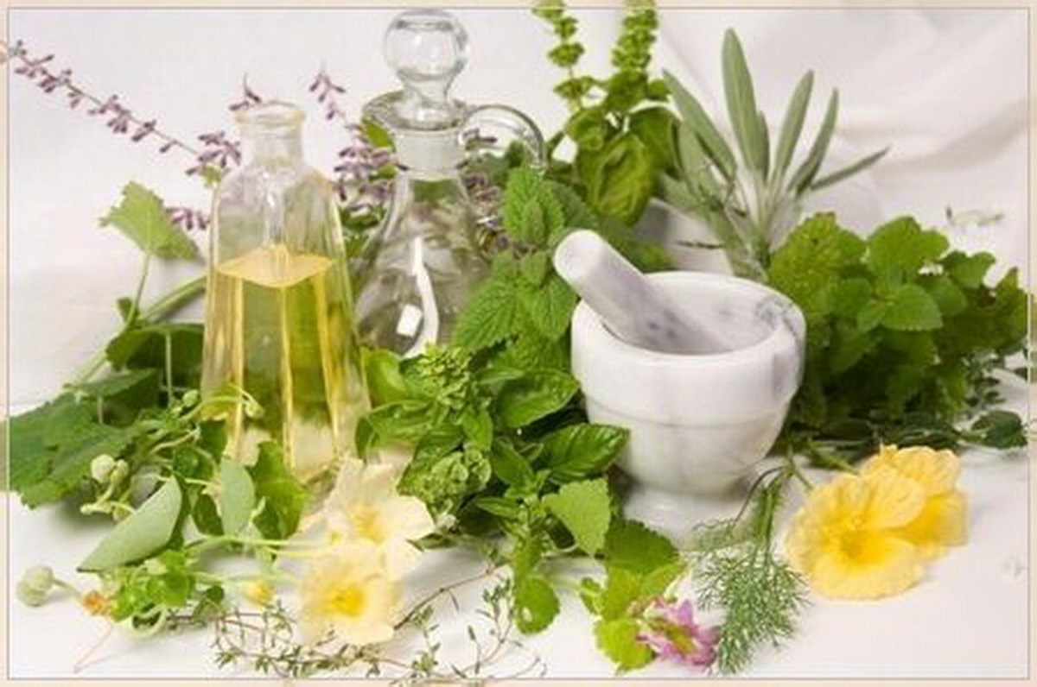

***Выполнила: Петренко Н.В.***

***-2016-***

***Проект «Лекарственные растения»***

Типология проекта:

* + по доминирующему методу: познавательный;
  + по характеру содержания: включает ребенка и его семью;
  + по характеру участия ребенка в проекте: участник;
  + по характеру контактов: осуществляется внутри одной возрастной группы;
  + по количеству участников: групповой;
  + по продолжительности: краткосрочный.

Сроки реализации проекта: 11.04.2016 г. по 13.04.2016 г.

Цель проекта:

* Закрепить представления детей о лекарственных растениях, их ценности для здоровья , правил использования.

Задачи проекта:

* Познакомить детей с лечебными свойствами растений, уметь различать и называть.
* Воспитывать экологическую культуру у детей дошкольного возраста во взаимодействии двух образовательных сфер-семьи и детского сада.
* Включить родителей в процесс экологического воспитания дошкольников.
* Воспитание познавательный интерес.

Участники проекта: дети старшей группы, воспитатель Петренко Н.В., родители.

Результаты реализации проекта:

* Углубление знаний о лекарственных растениях.
* Развитие речи.
* Увеличение словарного запаса детей.
* Воспитание познавательного интереса.
* Накопление информационного материала.
* Повышение профессионального уровня педагогов.

***Ресурсное обеспечение проекта.***

|  |  |  |  |  |
| --- | --- | --- | --- | --- |
| № п/п | Ресурсы | Анализ ресурсов | Затратность проекта | |
| да | нет |
| 1. | Кадровое обеспечение | Профессиональный уровень педагогов позволяет реализовать проект | да | -\\- |
| 2. | Материально-техническое обеспечение | Для реализации данного проекта недостаточно учебных пособий, дидактических игр и т.д. | -\\- | нет |

***Этапы реализации проекта***

|  |  |  |  |  |
| --- | --- | --- | --- | --- |
| Процесс | | Совместная деятельность педагога и детей | | Деятельность педагога |
| Подготовительный этап | | | | |
| Выявление проблемы | В процессе беседы  выявлено недостаточное количество знаний о лекарственных растениях, их ценности для здоровья, правил использования. | | Тема «Лекарственные растения» | |
| Организационная работа | Сбор художественного материала:   * Предметные картинки лекарственных растений. | | Планирование деятельности по реализации проекта с детьми и родителями:  Подборка тем и разработка конспектов НОД, беседы, целевой прогулки с детьми;  Подборка художественных произведений и игр; | |
| Работа с родителями | * Поиск информации о растениях; * Создание библиотеки. | |  | |
| Основной этап (практический) | | | | |
| Систематизация информации | | На данном этапе были проведены следующие мероприятия:  Чтение художественного произведения:   * Э.Шима. Сказки, найденные в траве. * С.Баруздин. Подорожник. * Т.Голикова. Пижма.   Беседа с детьми:   * «Зелёная аптека»   НОД познавательного цикла:   * «Чудо-травы»   Дидактические игры:   * «Вершки-корешки» * «Определи по запаху» * «Съедобное-несъедобное»   Словесные игры:   * «Лекарственное растение».   Продуктивные виды деятельности:   * Рисование «Цветочек»   Сюжетно – ролевая игра:   * «Аптека» | | Обеспечение руководства.  Распределение ролей. |
| Заключительный этап | | | | |
| Результаты реализации проекта | | На заключительном этапе была проведена экологическая сказка «Лесная дружба».  Реализация проекта стала способом получения новых знаний и закрепления знаний о растениях, об их значимости в жизни людей и их целебным свойствам. Участие в проекте стало для детей способом удовлетворения познавательного интереса: дети с удовольствием наблюдали, искали необходимую информацию в книгах.  К работе над проектом были привлечены родители, которые осуществляли подборку статей, интересной информации, участвовали в оформлении гербария. Родители закрепили свои знания о лекарственных растениях благодаря сбору информации и составления гербария.  В процессе реализации проекта накопился информационный материал, повысился профессиональный уровень педагога. | | |

***Содержание деятельности***

|  |  |  |  |  |
| --- | --- | --- | --- | --- |
| Мероприятия | Сроки | Участники- дети | Участники- взрослые | Продукт деятельности |
| 1. Беседа с детьми:   «Зелёная аптека»  2.НОД познавательного цикла: «Лекарственные растения»  3. Дидактические игры: «Вершки–корешки» | 11.04.1 | старшая группа | воспитатель | **Приложение №1**  конспект беседы, конспект НОД,  фото |
| 1.НОД. Рисование «Цветочек аленький»  2.Создание групповой театральной комнаты | 12.04. | старшая группа | воспитатель | **Приложение №2**  конспект,  фото |
| 1.Оформление выставки «Мир лекарственных растений»  2.Показ экологической сказки «Путешествие в сказочный лес» | 13.04. | старшая группа | воспитатель  родители | **Приложение №3**  Конспект развлечения  фото |

Приложение 1

# Беседа о лекарственных растениях со старшими дошкольниками «Зелёная аптека».

**Цель**. Познакомить с лекарственными растениями родного края; на основе получения знаний сформировать стремление к их рациональному использованию и охране; разъяснить правила бережного отношения к лекарственным растениям.

**Материал**. Иллюстрации на тему «Лекарственные растения», гербарные образцы, карточки с изображением лекарственных растений, отвар лекарственных растений.

Участники: воспитатель, дети.

**Ход беседы**

**Воспитатель:** Дети, чем вас лечит мама, когда вы заболеете?

**Дети:** Мама даёт таблетки, микстуры и отвар лекарственных трав.

**Воспитатель**: Какие вы знаете лекарственные растения? Их ещё называют **«Зелёная Аптека»**. Почему? (ответы). Верно! Такие растения помогают избавиться от болезней. Особую помощь оказывают они в походе, на даче, на прогулке вдали от дома. Издавна люди замечали необычные свойства некоторых растений и использовали их для укрепления здоровья. Растительной аптекой пользуются и животные. В природе есть всё необходимое человеку для здоровья, поэтому её можно назвать **«Доктор Природа»**. Сегодня мы познакомимся лишь с некоторыми лекарственными растениями. Начнём с тех, которые помогут на прогулках. Отгадайте сначала загадку.

Мягок, а не пух, зелен, а не трава (Мох).

Кто из вас видел мох? Где он растёт? Мох – это вата из нашей походной аптечки. Мхом- сфагнумом пользовались партизаны в войну, прикладывая его к ранам. Раны быстро заживали

**Воспитатель:** А это **подорожник**!

Почему он так называется? Где растёт?

**Дети**: его можно встретить вдоль дорог.

**Воспитатель:** Верно! Кто знает, в каких случаях нам поможет это замечательное растение? (стихотворение Вс. Рождественского).

Путника друг – подорожник,

Скромный, невзрачный листок.

Ты на порезанный палец

Влажной заплаткою лёг.

Многим из нас невдомёк,

что отыскалось лекарство

тут же, на тропке, у ног.

Свежий лист подорожника нужно помять в руках, чтобы появился сок, и приложить к ранке или ожогу. Вскоре они заживут, боль пройдёт. Дети, вы любите лечиться таблетками? Часто они горькие, неприятные на вкус. А вы знаете, что есть вкусные лекарства? Их можно съесть целую тарелку! Кто догадался, какие это лекарства?

**Дети: Ягоды!**

Стихотворение Е. Трутнёвой «Черника».

Рассыпает солнце стрелы,

Сосны зажигая.

Что за ягода созрела.

Синяя такая?

На кусточки под листочки

Кто – то бусы бросил,-

Все поляны в синих точках

У зелёных сосен.

Мы чернику собирали

В кузовок, в лукошко.

Только рты с чего – то стали

Чёрные немножко

Узнали? Летом в лесах созревает вкусная ягода черника.

Она окрашивает язык и зубы в чёрный цвет. Употребление черники способствует укреплению нервной системы. Применяют эти ягоды и при болезнях желудка, ревматизме, малокровии. Листья черники добавляют в чай. Она восстанавливает зрение. Ягода это капризная: не хочет расти на грядках. И вообще растёт медленно, поэтому, собирая чернику в лесу, старайтесь не повредить ни одного кустика, научите этому и других. Кто пробовал чернику? Кто найдёт её на открытке?

**Воспитатель:** А это что за ягода? Где она растёт? Кто из вас её собирал?

**Дети: Это земляника**

На прогулке лесной

Земляничка под сосной.

Земляничка – невеличка

Хорошо цвела весной.

На неё садились пчёлы,

Майский жук летел над ней.

У неё сосед весёлый – родничок среди камней.

Солнце грело много дней,

Пышный кустик у камней,

Становилась земляничка

Всё пригожей да крупней.

Покраснела каждым боком,

Налилась душистым соком.

**Воспитатель:** земляника не только вкусная, но и очень полезная ягода. Её применяют при простудных заболеваниях. Полезны земляничное варенье и чай, заваренный с листьями земляники.

Полезная для здоровья и другая лесная ягода – ежевика. В ней много витаминов, а варенье из неё подарит радость в зимнее время.

А ещё есть душистая и сладкая лесная ягода, которую приятно съёсть не только больному, но и здоровому человеку. Она называется

Дети: **Малина!**

**Воспитатель**: Кто из вас пробовал малину? А где вы лакомились этими ягодами?

Правильно, в лесу или на даче, где растёт садовая малина.

При каких заболеваниях её применяют? При ангине, простуде зимой пьют чай с малиновым вареньем, а летом можно есть живые ароматные ягоды. Заваривая чай, добавьте веточки и листья малины. Они тоже обладают целебными свойствами. А кто ещё в лесу любит лакомиться малиной?

**Дети:** Медведь, муравьи.

**Воспитатель:** Клюква, которая растёт на болотах, быстро восстанавливает силы после болезни. Её собирают только взрослые, осторожно наступая на кочки болот в знакомом месте. Кто из вас пробовал клюкву? Какой у неё вкус? Верно! Но, несмотря на свой кислый вкус, эта ягода полезна во всех видах. Из неё делают целебные напитки: компоты, морсы, едят живые ягоды с мёдом и сахаром.

**Воспитатель:** Среди лекарственных растений есть настоящие кладовые витаминов. Их употребление быстро восстанавливает силы человека.

Стихотворение О. Высотской.

Уронило солнце лучик золотой.

Вырос одуванчик первый, молодой.

У него чудесный золотистый цвет.

Он большого солнца маленький привет.

Из листьев молодого одуванчика делают очень полезный салат, а из соцветий даже варят варенье. Но пройдёт немного времени – и золотой одуванчик не узнать.

Золотой молодой

За неделю стал седой,

А денёчка через два

Облысела голова.

Спрячу- кА в карманчик

Бывший …одуванчик.

Отгадайте, о чём пойдёт дальше речь

Растёт зелёный кустик,

Дотронешься – укусит,

Не огонь, а жжётся.

**дети: Крапива**

Воспитатель: В крапиве так много витаминов, что щи сваренные из её листьев, придают человеку силу и бодрость. Люди спасались щами из крапивы в трудные годы войны.

Много лекарств изготавливают из шиповника, их применяют при лечении почек, печени, желудка. Сироп из шиповника помогает детям лечится от кашля. В шиповнике содержится витамин С.

А эту ягоду любят и люди и птицы. В ней не только много витаминов, она содержит вещества, обеззараживающие и подсушивающие ранки. Это рябина.

Посмотрите на растение, которое страдает от людей весной из- за своего аромата и красоты. Белые горошки на зелёной ножке. Что это такое, ребята?

**Дети: Ландыш**

**Воспитатель:**цветки ландыша идут на приготовление сердечных капель. Этих цветов осталось очень мало. Они занесены в Красную книгу растений и являются охраняемыми. Поэтому собирать их в букеты не надо, лучше любоваться и фотографировать.

Отгадайте загадку:

Стоит в поле кудряшка – белая рубашка,

Сердечко золотое, а что это такое?

**Дети: Ромашка!**

**Воспитатель:** Да, это знакомая нами ромашка. Послушайте стихотворение М. Познанской.

На лугу у той дорожки,

Что бежит к нам прямо в дом,

Рос цветок на длинной ножке,

Белый, с желтеньким глазком.

Поднесла к нему ладонь,

А пчела с цветка слетела

И жужжит, жужжит: «Не тронь!».

Оказывается, всем нам известная ромашка может вылечить от простуды. И если начинается кашель и поднимается температура, достаточно приготовить и выпить слегка горьковатый душистый отвар из цветков ромашки. Болезнь отступит.

Мы с вами узнали несколько лекарственных растений. Есть и другие мы часто видим на прогулке.

Облепиха. Калина. Мята

**Воспитатель:**а теперь мы с вами поиграем.

**Игра «Знатоки»:**поочерёдно показывать картинки с изображением лекарственных растений. Дети должны назвать ту часть растения (корень, стебель, лист, плод, цветок). Например – ромашка – цветок, подорожник – лист. И т. д. и где растёт, от каких болезней?

**Воспитатель:** люди изучили химический состав многих лекарственных растений. Некоторые из них: мята, женьшень, календула, зверобой – разводят на плантациях. Мы с вами познакомились с лекарственными растениями. Как надо обращаться с ними?

• Собирать растения необходимо в меру, оставляя часть в природе для размножения.

• Срезать или собирать необходимо только ту часть растения, которая является целебной. Нельзя выдёргивать растения с корнем.

• Сбор следует производить только в определённое время.

• Незнакомые растения собирать не следует.

• Ягодники нельзя топтать, ломать, надо оставлять часть ягод другим людям и животным.

• Незрелые ягоды собирать не следует.

• Необходимо помнить о том, что некоторые растения ядовиты, поэтому нельзя собирать и без взрослых, а тем более брать в рот красивые ягоды.

Конспект НОД «Лекарственные растения — наши доктора»

**Тема: «Лекарственные растения-наши доктора»**

**Цель:**

Продолжать знакомить и закреплять знания о лекарственных растениях.

**Задачи:**

Развивать умение рационально использовать лекарственные растения для здорового образа жизни. Формировать умение собирать лекарственные растения в определенные сроки и в определенных местах. Развивать экологическое мышление, творческое воображение и коммуникативное общение на основе представлений о «царстве» лекарственных растений.

Расширять представления детей о пользе лекарственных растений, правильно называть и узнавать их (на картинках, в сушеном виде, запаху, вкусу). Систематизировать знания детей, стимулировать интерес к природе.

Воспитывать у детей экологическую культуру, желание активно беречь и защищать природу.

**Словарь:** лекарственные травы; подорожник, лопух, ромашка, зверобой, душица.

**Оборудование:** коробки с засушенными растениями по количеству детей, воздушный шарик, конверт с письмом, карточки с правилами сбора трав, засушенные травы (зверобой, ромашка душица и т. д)

Ход НОД.

(Дети играют. Открывается дверь и залетает воздушный шар с конвертом)

**Воспитатель:**

Ой, дети, что это такое? На воздушном шарике к нам прилетело письмо. Интересно, для кого оно? Здесь написано: для детей старшей группы детского сада «Сказка».

-Вы хотите узнать, что находится в конверте? (Да)

-Тогда внимательно слушайте.

(открываю конверт и читаю письмо)

«Здравствуйте, мои маленькие друзья! Пишет вам Лесовик. Мне много рассказывали про вас, что вы очень любознательные, трудолюбивые, помогаете старшим и маленьким и поэтому, я приглашаю вас в свой сказочный лес. Но попасть в лес можно только с помощью волшебной палочки, которая находится в конверте. Надо взмахнуть волшебной палочкой, закрыть глаза и произнести такое заклинание:

«Ну – ка палочка, кружись,

Побыстрее торопись.

В лес волшебный отведи,

Все интересное детям покажи»

(Под фонограмму **"Звуки леса"** дети идут друг за другом, останавливаются и произносят волшебное заклинание.)

**Воспитатель:** Ребята, вот мы с вами и оказались в сказочном лесу.

(на полке лежат засушенные растения)

Посмотрите, как много здесь интересного! (Дети рассматривают травы, нюхают их).

-Чувствуете, какие они душистые, ароматные? Эти травы непростые. Вот послушайте, что говорили в старину: “На каждую хворь найдётся своя трава”.

-Как вы понимаете эти слова? (размышления детей).

-Действительно, эти травы очень полезные, лечебные. Сыздавна люди научились определять, какие травы могут помочь при недугах, болях, болезнях. Веками подтверждено, что многие травы обладают лечебными свойствами и поэтому их называют “целебными”.

**Всё целебно: лес, луга, поля.**

**Подорожник, заросли тимьяна,**

**Щедрая, прекрасная земля,**

**Словно лекарь, нам врачует раны!**

**Воспитатель:** Давайте мы их внимательно рассмотрим

(показ картинок)

-Как вы думаете, как называется это растение? -Правильно, подорожник.

-А где его можно встретить?

-Да дети, подорожник можно встретить и в огороде, и в саду, и во дворе. Но чаще всего растёт возле дорог. Давайте рассмотрим, потрогаем растение (ответы детей).

-Какие листья у подорожника?

-Правильно, дети, листья у подорожника плотные, овальной формы, с тёмными прожилками. Корень подорожника сильный, уходит глубоко в землю. Очень трудно вырвать его из земли. Трава подорожник растёт много лет. Из листьев у корня, из розетки в июне выходит гладкий и высокий стебель. Чуть позже на стебле появляются мелкие семена. Этот стебель называют медоносом. Цветы подорожника образуют соцветия, похожие на колосок. Когда цветы опадают, на их месте созревают, как вы думаете, что?

-Правильно, семена.

- Почему подорожник больше всего растёт у дороги? (рассуждения детей). Правильно, семена прилипают и к обуви людей, и копытам животных. И тем и другим приходится ходить вдоль дорог. Вот вам и ответ: где появятся семена, там и вырастет это растение. Не зря подорожник в народе называют “скорая помощь”, “аптека у дороги”.

-Как вы думаете, что можно лечить подорожником?

-Все верно дети, при порезах, ранках, нарывах, ушибах поможет лист подорожника. Его нужно сполоснуть и приложить к больному месту.

**Воспитатель:** А сейчас я вам покажу еще одно растение. Я уверена, вы его узнаете (показ картинки лопуха).

-Что это за растение? (лопух).

-Правильно, это обыкновенный лопух.

- А где можно встретить его? (ответы детей)

-Мы его встретим и в огороде, и вдоль дорог, и в канавах, даже во дворах наших домов.

- А как вы думаете, почему лопух растёт везде? (предположения детей).

-Колючие цветы – репьи, когда созревают, то цепляются за шерсть животных, то за перья птиц, то за одежду людей, то разносятся ветром. Где упадёт маленькая частица цветка – там и появится лопух. Вот как устроена природа. Всё самое обычное бывает полезным.

-Давайте его рассмотрим.

-Дети, скажите какой стебель у лопуха?

- Правильно дети, у лопуха крепкий стебель, довольно высокий. Листья ярко-зелёного цвета, крупные, округлые, с тёмными прожилками.

- А кто из вас не брал в руки колючие серо-розовые комочки? Это цветы лопуха. В каждом маленьком цветочке лопуха мы увидим маленькие капельки. Это нектар. Именно он манит пчёл и шмелей. Для них это лакомство. Пчеловоды называют лопух медоносом. Изумрудно-зелёные листья лопухов не только украшают луга, огороды, но и приносят пользу людям.

**Воспитатель:** Как вы думаете, какую пользу приносит лопух? (ответы детей)

-Правильно дети, если вы поранитесь – приложите лопух к ранке, то она заживёт быстрее. Если боль в ногах – приложите лопух и боль стихнет. А вдруг у вас повысилась температура и под рукой нет таблетки – приложите лист лопуха к голове, прижмите его платком, и температура снизится. Отваром лопухов лечат заболевания кожи. Ещё из лопухов готовят репейное масло. Очень полезно втирать его в корни волос – это укрепляет их.

- А сейчас мы отдохнем.

**Физминутка «Вместе по лесу идём»**

Вместе по лесу идём,

Не спешим, не отстаём.

Вот выходим мы на луг. (Ходьба на месте.)

Тысяча цветов вокруг! (Потягивания — руки в стороны.)

Вот ромашка, василёк,

Зверобой, душица, клевер.

Расстилается ковёр.

И направо и налево. (Наклониться и коснуться левой ступни правой рукой, потом наоборот — правой ступни левой рукой.)

К небу руки протянули,

Позвоночник растянули. (Потягивания — руки вверх.)

Отдохнуть мы все успели

И на место снова сели. (Дети садятся)

**Воспитатель:** Ну, а следующее растение вам хорошо известно. Загадка подскажет его название.

**Загадка о ромашке**

В поле сестрички стоят,

Желтые глазки на солнце глядят,

У каждой сестрички –

Белые реснички. (Ромашка)

-Правильно, ромашка.

-А как вы догадались? (ответы детей)

-Может быть, кому-то из вас приходилось лечиться с помощью ромашки? (Ответы детей).

-Верно дети, ромашка промоет ранку, поможет больному животику.

-**Воспитатель:** (показ растения зверобой)

-Как называется это растение? (ответы детей)

– Правильно, это растение называют зверобой.

-Как вы думаете почему? (предположения детей)

Оказывается, если животное съест это растение, то оно заболеет. Об этом знают все, у кого есть домашние животные. Но это не касается здоровья людей. Давайте рассмотрим это растение.

-Какой стебель у зверобоя?

-Правильно, дети, стебель у зверобоя прямой, ветвистый, довольно высокий, листья небольшие, светло-зелёные, имеют продолговатую форму. Посмотрите на цветы, что вы видите? (ответы детей).

-Да, они золотисто-жёлтые, пятилепестковые, собраны в соцветия, похожи на метёлочки. Расцветает растение в конце июня и цветёт до конца августа.

- Где растет это растение?

-Дети, растение зверобой растёт на сухих солнечных полянах, опушках, на лесных вырубках, вдоль полевых тропинок, в светлых дубравах, в золотых сосняках, в березняках, где деревья растут далеко друг от друга.

-Так чем же полезен зверобой? (ответы детей)

-Правильно, дети, недаром в старину зверобой называли лекарством от 77 недугов: мазь со зверобоем лечит раны, если пьёшь чай с отваром зверобоя, то организм надёжно защищается, укрепляется. Зверобой заживляет раны, останавливает кровь, уничтожает глисты, снимает боль в желудке, успокаивает нервы. Вот какой он, зверобой.

**Воспитатель:** Что это за растение? (показ душицы)

-Правильно, душица.

-Взгляните на это растение. А еще лучше понюхайте.

-Что вы можете сказать о его запахе? (Ответы детей)

-Запах у него приятный, ароматный, душистый. Вот и получило это растение за свой душистый запах название «душица». Растет, так же, как и зверобой на лесных полянах, опушках.

-Как вы думаете, чем полезна душица?

-Душицу используют при головных болях, бессоннице. Чай, заваренный этой травой, душистый, также очень полезный. Чаем из душицы хорошо вылечивается простуда.

**Воспитатель:** Много лекарственных растений можно найти на лугах, в лесу, в горах. Повсюду животные, птицы, люди могут найти помощь у природы. Только изучай, люби, знай! На каждую болезнь есть свое лекарственное растение. Мы живем в мире лекарств. Самая лучшая аптека – это Природа.

-А теперь мы с вами поиграем.

**Игра «Определи по запаху»**

Ребята, у вас в коробочках лежат засушенные растения. По запаху вы должны отгадать названия растений. (дети нюхают коробочки, не заглядывая в них)

-Как вы думаете, какие растения лежат в коробочках?

-Правильно, в одной коробочке лежит зверобой, в другой душица, а в третьей - ромашка.

**Воспитатель:** Дети, есть ли какие-нибудь правила по сбору трав? (ответы детей).

-Да, вы правы, собирание лечебных, целебных трав целая наука. Вам я расскажу, что необходимо знать, отправляясь на заготовку трав.

**Правила поведения при сборе лекарственных растений:**

1. Нельзя рвать много растений

2. Нельзя собирать растения возле железных дорог

3. Нельзя собирать растения в сырую, мокрую погоду

4. Нельзя пробовать растения на вкус

5. Нельзя собирать растения возле автомобильных дорог

6. Собирать лекарственные растения надо днем, в сухую, ясную погоду

7. Собирать лекарственные растения надо каждый вид отдельно

8. После сбора лекарственных растений надо тщательно вымыть руки.

(Дети выходят, выставляют карточки, говорят правило)

**Воспитатель:** Еще из лекарственных растений можно готовить отвары, настои, целебные чаи, и мы с вами можем приготовить целебные напитки «Здоровье».

**Воспитатель:**Молодцы, дети! За то, что вы так много знаете, Лесовичок оставил для вас книгу, которая называется**«Лекарственные растения»**. Из нее вы узнаете еще больше полезных трав, узнаете, где и как их применять. А сейчас нам пора возвращаться в детский сад.

(Воспитатель взмахивает волшебной палочкой, дети закрывают глаза, произносят заклинание)

«Ну – ка, палочка, кружись,

Побыстрее торопись.

Задержалась детвора

В детский сад спешить пора»

**Воспитатель:** Дети, вот мы с вами опять в своем любимом садике.

-Что больше всего вам понравилось?

-Молодцы, я вами очень довольна.

Дидактические игры.

**Дидактическая игра «Узнай по описанию»**

**Цель:** закрепить представления детей о характерных признаках [лекарственных растений](http://vscolu.ru/mir_vokrug/lekarstvennye-rasteniya.html), помогающих при простудных заболеваниях.

**Правила игры:** отыскать карточку с изображением лекарственного растения в соответствии с описанием его характерных признаков.

**Материал:** карточки с изображением растений.

**Организация и методика проведения:** ведущий называет характерные особенности того или иного растения, которое помогает при простудных заболеваниях, не называя его. Дети отыскивают его изображение среди карточек, называют его, рассказывают о лечебных свойствах. Побеждает тот, кто быстро и правильно найдет или назовет отгадку.

**Дидактическая игра «Найди, что лечит»**

**Цель:** учить детей, используя схемы-модели, находить те части лекарственных растений, которые являются целебными.

**Правила игры:** используя схемы-модели находить и рассказывать о лечебных свойствах определенной части лекарственного растения (листья, стебель, цветок, семена, корень и т.д.).

**Материал:** 10-15 карточек с изображением лекарственных растений, схемы-модели с изображением цветка, листа, корня, стебля, веток.

**Организация и методика проведения:** на столе разложены карточки с изображением лекарственных растений, которые перевёрнуты изображением вниз (10-15 карточек). Воспитатель предлагает ребёнку взять карточку, посмотреть и назвать, какое лекарственное растение изображено на картинке. Затем рассказать, какая часть у этого растения целебная (цветок, корень, стебель и т.д.) и соответственно положить её возле карточки-схемы. За каждый правильный ответ ребёнок получает фишку. Побеждает тот, у кого будет больше фишек.

**Дидактическая игра «Зелёная аптека»**

**Цель:** формировать представления детей о лекарственных растениях, которые используют при простудных заболеваниях, их значении для здоровья человека; учить правилам сбора, заготовки, применения. Упражнять в их распознавании на иллюстрациях.

**Правила игры:** угадывать лекарственные растения, используемые при простудных заболеваниях по их характерным признакам, описывать правила их сбора и заготовки.

**Материал:** плоскостное лукошко с красно-зелёным крестиком на одной из сторон, набор иллюстраций лекарственных растений.

**Организация и методика проведения:** воспитатель загадывает детям загадки про лекарственные растения. Ребёнок находит в лукошке отгадку, называет растение и объясняет, почему его называют «зелёным доктором», рассказывает о правилах сбора и заготовки лекарственных растений.

**Подвижно-дидактическая игра «Кто быстрее найдёт растение по названию»**

**Цель:** упражнять детей в быстром нахождении лекарственного растения по названию.

**Правила игры:** действовать по сигналу, быстро находить лекарственное растение по названию.

**Организация и методика проведения:** игра организуется как подвижная. Воспитатель объясняет, что после того, как он назовёт лекарственное растение и скажет: «Раз, два, три к … беги», ребятам необходимо быстро найти растение на участке и стать возле него.

**Дидактическая игра «Интервью с лекарственными растениями»**

**Цель:** развивать эмоционально-чувственную сферу личности старших дошкольников в процессе познания ими природы.

**Правила игры:** придумать интервью с лекарственными растениями.

**Материал:** игрушка микрофон.

**Организация и методика проведения:** воспитатель предлагает дошкольникам представить, что лекарственные растения ожили и могут говорить. Далее предлагается придумать, какие вопросы ребята задали бы лекарственным растениям, что хотели бы у них узнать.

За самые длинные и интересные интервью ребёнок получает фишку.

**Дидактическая игра «Кто быстрее найдёт растение по названию?»**

**Цель:** закрепить представления детей о внешнем виде растения.

**Правила игры:** быстро находить карточки с изображением лекарственного растения, названного педагогом.

**Материал:** карточки с изображением растений (по нескольку карточек каждого растения).

**Организация и методика проведения:** воспитатель раскладывает карточки с изображением различных растений. Называет одно из изображенных на карточке лекарственных растений. Например, календула. Дети собирают все карточки с изображением календулы. Выигрывает тот, кто быстрее всех найдет названное растение.

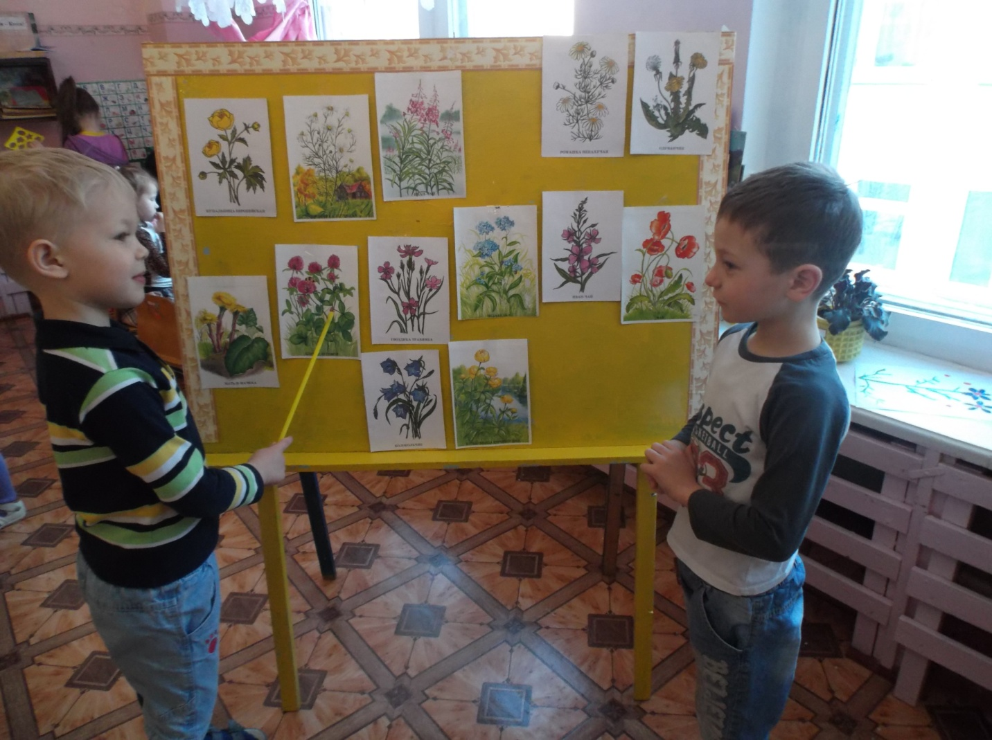

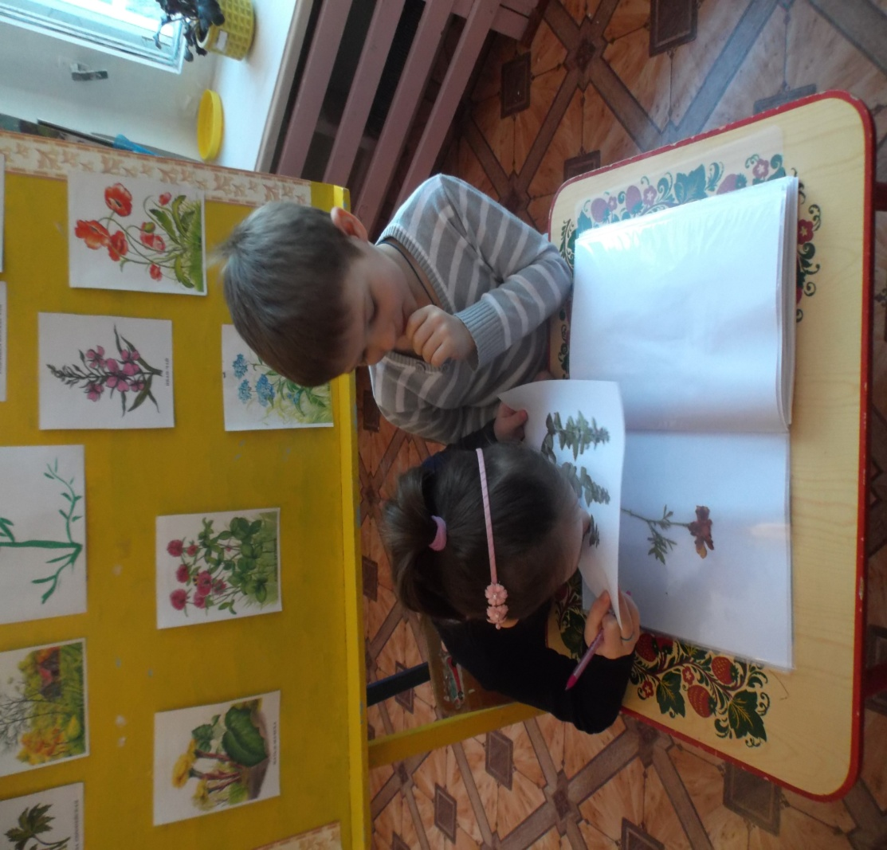

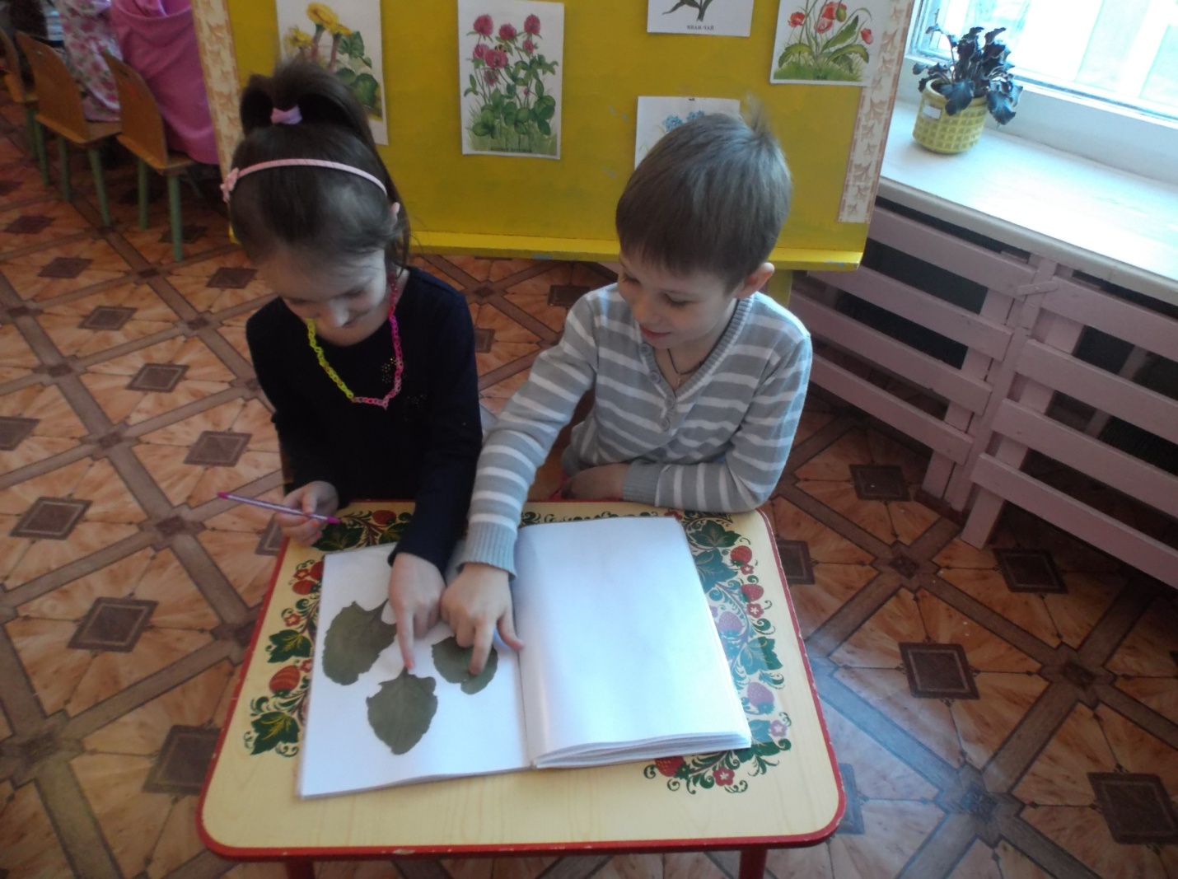

Приложение 2

Конспект занятия в старшей группе по рисованию

 «ЦВЕТЫ»

**Задачи:**

* Продолжать знакомить с акварельными красками, учить способам работы с ними, сличению силуэтных изображений с реальными предметами, описывать предметы; учить детей любоваться красотой цветущих растений;
* Развивать эстетическое отношение к окружающему, познавательный интерес детей, мышление, память, творческое воображение, расширять словарный запас и активизировать лексику дошкольников;
* Воспитывать любовь к природе и бережное отношение к ней.
* Способствовать снятию физического и умственного напряжения при помощи физминутки и смены динамических поз.

**Материалы и оборудование:**картинки с изображением цветов, акварель, кисти, листы А4, стаканчик с водой, салфетка, подставка под кисть, коробка с цветами.

**Ход занятия:**

Сегодня мы получили подарок. Вот он у меня в коробке. А что там лежит, вы узнаете, отгадав загадку:

*Нарядные сестренки,*

*Разноцветные красавицы*

*Весь день пчел встречают,*

*Нектаром угощают.*

(дети отгадывают, воспитатель достает из коробки цветы календулы и петуньи в вазочке)

Отметить, что календула лекарственное растение.

-Вот они какие красивые, цветочки! Пусть они стоят и украшают нашу группу!

-Посмотрите,  какого цвета бывают цветы?  (выставляю картинки цветов).

-Посмотрите, как их изобразил художник (выставляю картинку)

-Вот какие они разноцветные, и каждый, даже самый маленький цветок красив и дарит радость людям.

-Сегодня мы с вами будем рисовать эти цветы. Только напомните мне, как называются части цветка (выставляю картинку «Части цветка» - ответы детей).

**Практическая работа.** Дети садятся за столы.

 Воспитатель показывает приемы рисования: лепестков – способом примакивания, стебля и листьев – концом кисти.

Каким цветом мы будем рисовать стебель  и листья? (ответы детей). А лепестки?

Петр Ильич Чайковский написал музыку **«Вальс цветов»**. Она будет играть, пока вы будете рисовать свои цветы.

Самостоятельная деятельность детей.

Пока краска сохнет, давайте превратимся в цветочки и выйдем на коврик.

ФИЗМИНУТКА на коврике:

Наши нежные цветки распускают лепестки.

Ветерок чуть дышит, лепестки колышет.

Наши алые цветки закрывают лепестки.

Тихо засыпают, головой качают.

**(Дети садятся на коврик)**

**Итог занятия. Выставка рисунков.**

- Как приукрасилась наша группа! Получился цветущий луг! **Анализ работ.**

-Цветы своим разноцветьем принесли нам радость.

-Ребята, что мы сегодня рисовали? Как называется этот цветок?

Бежит тропинка через луг,  
Ныряет влево, вправо.  
Куда ни глянь, цветы вокруг,  
Да по колено травы.  
Зеленый луг, как чудный сад,  
Пахуч и свеж в часы рассвета.  
Красивых, радужных цветов  
На них разбросаны букеты.

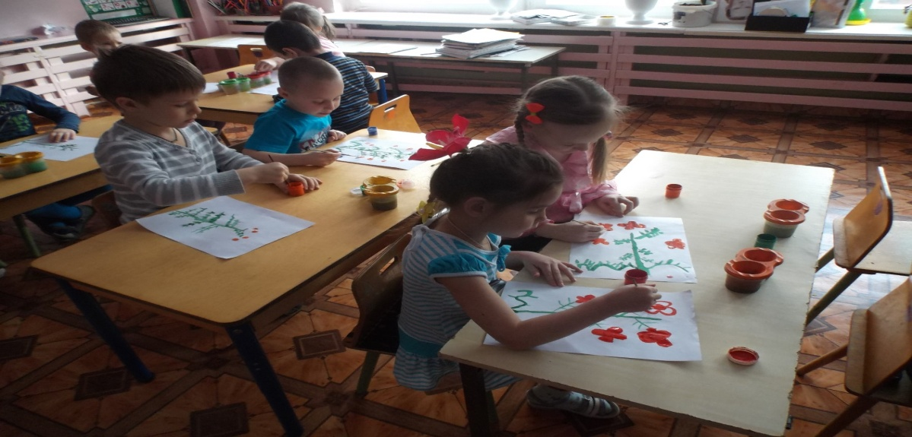

Создание театральной групповой комнаты.

Приложение 3

Выставка «Мир лекарственных растений».

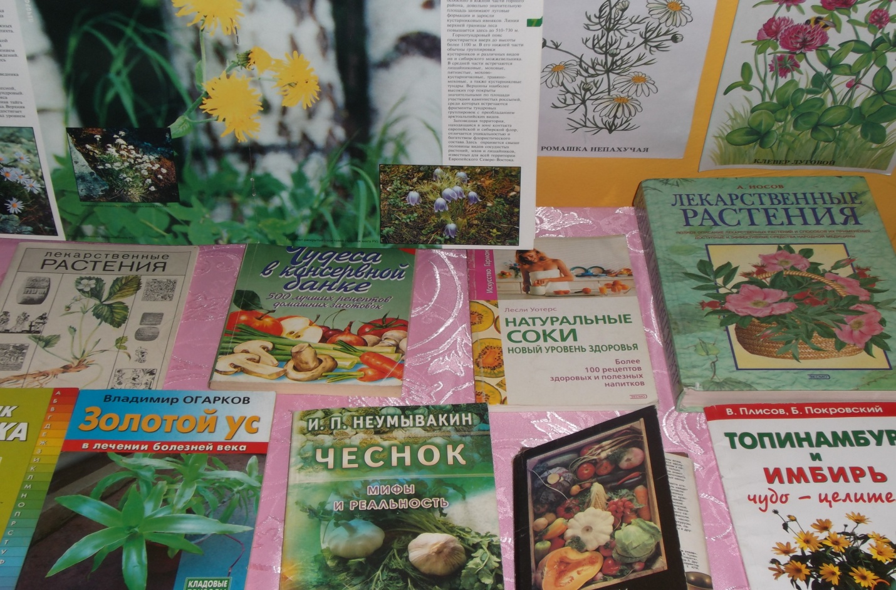

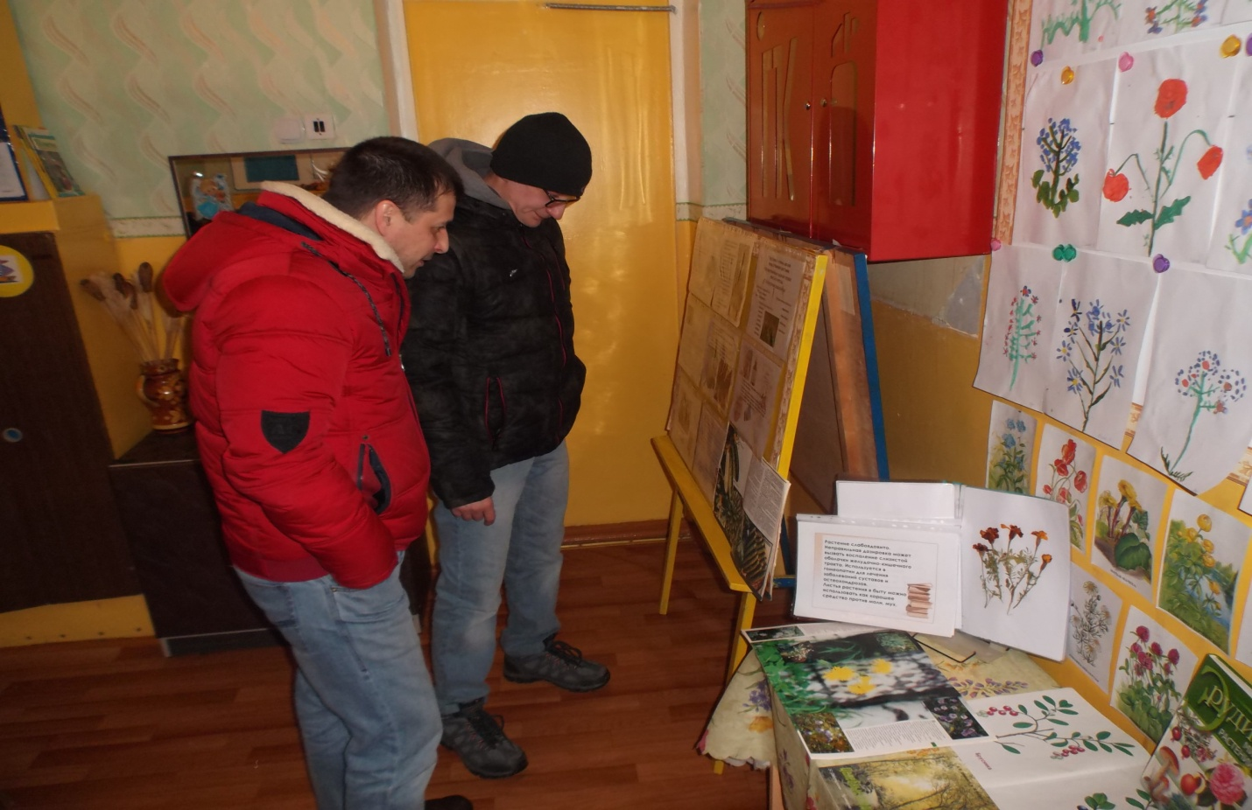

# Театрализованная экологическая постановка для старших дошкольников "Путешествие в сказочный лес"

**Ведущий:** Лесу низкий наш поклон,

Все болезни лечит он.

В нем найдет спасенье каждый

И от зноя и от жажды.

Из лесного родника,

Как нектар вода сладка.

Чистый воздух и красоты

Девственной лесной природы

От усталости избавят,

Настроение поправят,

Отдохнуть дадут душой,

Вселят радость и покой.

Это сказочное царство,

Где кругом растут лекарства.

В каждой травке, в каждой ветке

И микстура, и таблетки.

Ну, а чем, как, что лечить,

Дети могут научить:

Находить в лесу растенья,

Что пригодны для леченья.

Под музыку войдем мы в лес,

Полный сказок и чудес.

Дети нас с собой ведут

И улыбки раздают.

Идет Красная Шапочка и поет песню.

На поляне сидит грустная Дюймовочка.

**Красная шапочка:** Что случилось?

**Дюймовочка:** Нет сил!

Совсем устала,

Танцевать я перестала.

Целый день сижу, сижу

Никуда я не хожу.

**Красная шапочка**: Если слабость и сонливость,

И побегать нету сил,

Пей шиповника отвары,

В нем целебный витамин.

Дюймовочка выпивает, веселеет.

**Дюймовочка:** Ой, спасибо, помогло

Настроенье подняло!

Дюймовочка танцует.

Красная шапочка идет дальше, на пеньке сидит Колобок и плачет.

**Красная шапочка:** Здравствуй, милый колобок?

Что случилось, мой дружок.

**Колобок:** По дорожке я бежал,

Прыгал, прыгал и упал.

Ногу всю я изодрал,

Столько крови потерял.

**Красная шапочка:** Ногу вылечить несложно –

Вот совет мой от души:

К свежей ране осторожно

Подорожник приложи.

Колобок прикладывает.

**Колобок:** Спасибо, Красная шапочка, что помогла мне, я тебе за это песенку спою.

Колобок поет.

Красная шапочка идет дальше, у речки сидят Аленушка и Иванушка, Аленушка плачет.

**Красная шапочка:** Кто здесь плачет?

Что случилось?

**Аленушка:** Братец Иванушка напился

Грязной водицы и отравился.

У него болит живот,

Не могу ему помочь.

**Красная шапочка:** Если у тебя болит живот,

Пей тысячелистник и боль пройдет.

А Аленушке совет, чтоб не нервничать, не ныть

Валерьяну заварить.

**Иванушка:** Спасибо Красная Шапочка, потанцуй с нами.

Танцуют.

Красная шапочка идет дальше, за партой сидит Буратино, слушает Мальвину.

Мальвина поет.

**Мальвина:** Буратино, слушай, негодный мальчишка!

Мальвина закашлялась.

**Красная шапочка**: Ой, Мальвина, что случилось?

**Мальвина:** Очень громко я кричала,

Голос я совсем сорвала.

**Красная шапочка:** Отвар календулы тебе поможет

И голос восстановиться сможет.

**Буратино:** А что поможет мне?

Любопытный я вполне.

Сунул нос в огонь, друзья,

И теперь мой нос болит,

Мне учиться не велит!

**Красная шапочка:** Знаю я с детства

Отличное средство –

Облепиху соберите,

Аккуратно нос натрите,

Три минуты подождите,

И салфеткой промокните.

**Буратино:** Спасибо, тебе Красная Шапочка.

Красная шапочка идет дальше, подходит к Белоснежке и гномам.

**Красная шапочка:** Здравствуйте, мои друзья,

Видеть всех так рада я.

Вижу, заняты, вы очень?

**Белоснежка**: Мы готовимся к зиме,

Заготовим мы себе

Разные в лесу растенья,

Что пригодны для леченья, -

Те, что для больных полезны, -

От которых отступят все болезни.

**Гномы:** (по очереди)

✔ Вот обычная малина:

При простуде, при ангине.

Чай с малиновым вареньем –

Наилучшее леченье.

✔ Вот чудесная душица

Нам очень пригодится,

С душицей чай приятный,

Душистый, ароматный.

Попробуешь, понравится,

Попьешь, и сил прибавится.

✔ Если ж вдруг утратишь силу –

Пей настойку девясила.

✔ Если со зрением беда

Завари чернику без труда.

✔ Если печень ноет что-то,

Ты настойку из корней одуванчика попей.

✔ Если у тебя изжога,

И нужна тебе подмога.

Вместо чая и компота

Пей заваренную мяту.

✔ Если зубы беспокоят:

Полощи ромашкой рот

И зубная боль пройдет.

✔ От простудных же болезней

Веник березовый всего полезней!

✔ А для сердца, для давленья -

Съешь-ка гроздь калины спелой.

**Белоснежка:** Но заготавливать лекарственные растения нужно уметь и гномы вас научат.

**Гномы:** (по очереди)

✔ Хорошо знать лекарственные растения и отличать их от ядовитых;

✔ Сбор растений производится в сухую погоду, лучше утром, когда высохнет роса;

✔ Нельзя собирать растения в городе, вблизи дорог;

✔ При сборе растений укладывать их в широкие корзины, не мять их, а то выделится сок;

✔ Сушить растения не на солнце, а в тени;

✔ Не топтать растения при сборе, не рвать с корнем, не собирать до последнего;

✔ Не рвать растения, занесенные в «Красную книгу»;

✔ Крапиву рвать только в перчатках;

✔ Листья срезать ножницами, чтобы не повредить корни;

✔ Нельзя хранить травы в железной или медной посуде, эти металлы губительны для витаминов;

✔ При заваривании травы нельзя кипятить.

**Красная шапочка:** Спасибо, что научили нас.

**Белоснежка:** Лекарственные растения употребляют в виде отваров, настоек, растираний. Природа нас лечит, И всем помогает. Давайте будем природу уважать, И будем природе, друзья, помогать.

**Дети:** (по очереди)

✔ Если деньги накопить,

Можно многое купить –

Дом, одежду и завод,

Самолет и пароход.

✔ Но нельзя купить росу,

Птичье пение в лесу,

И не спрятать в кошелек

Родничок и тополек.

✔ Дерево, трава, цветок и птица

Не всегда умеют защититься.

Если будут уничтожены они,

На планете мы останемся одни.

✔ Берегите Землю, берегите,

Жаворонка в голубом зените,

Бабочку над зеленым полем,

Звезды над речным покоем.

✔ Светлые рощи, лесные дубравы,

Реки, озера, деревья и травы.

Синее море, лесной ручеек –

Все доверяют тебе, человек!

✔ Ты самый умный, а значит в ответе

За все то, что есть на планете.

✔ В гармонии, в дружбе

С природой будем жить.

Давайте же будем

Природу любить.

Дети поют песню о природе.

**Ведущий:** Природа – наше богатство, сберечь это богатство для следующих поколений – наша задача и долг. Этому мы и посвятили наше выступление.

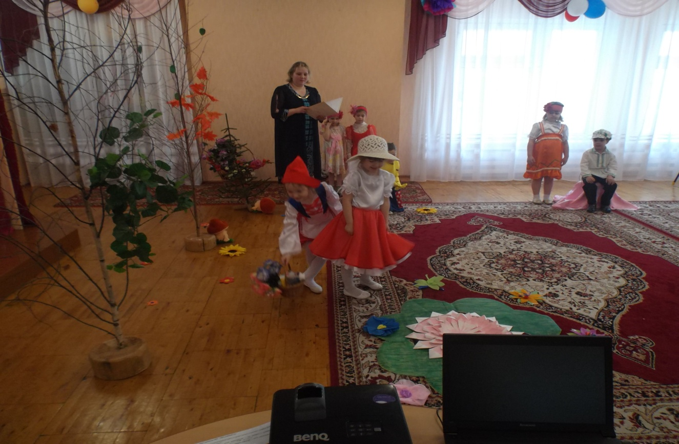

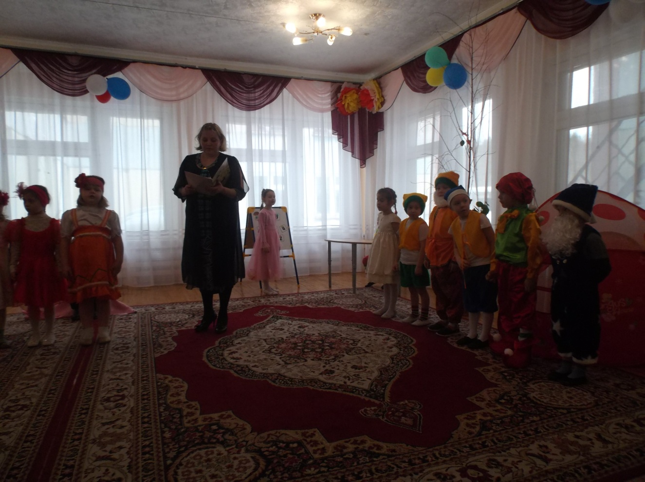

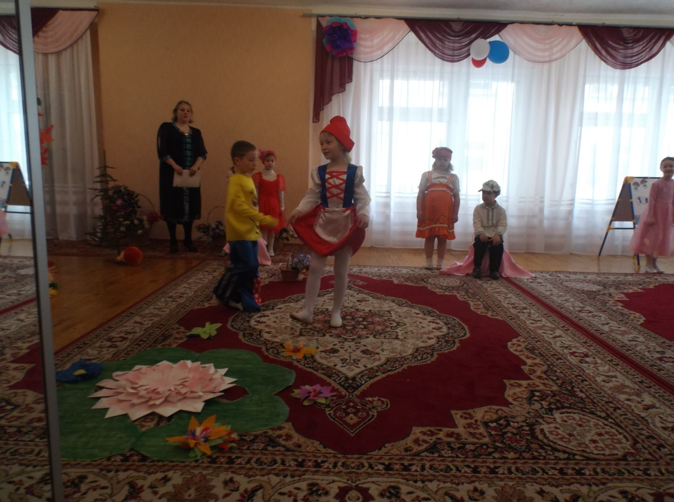

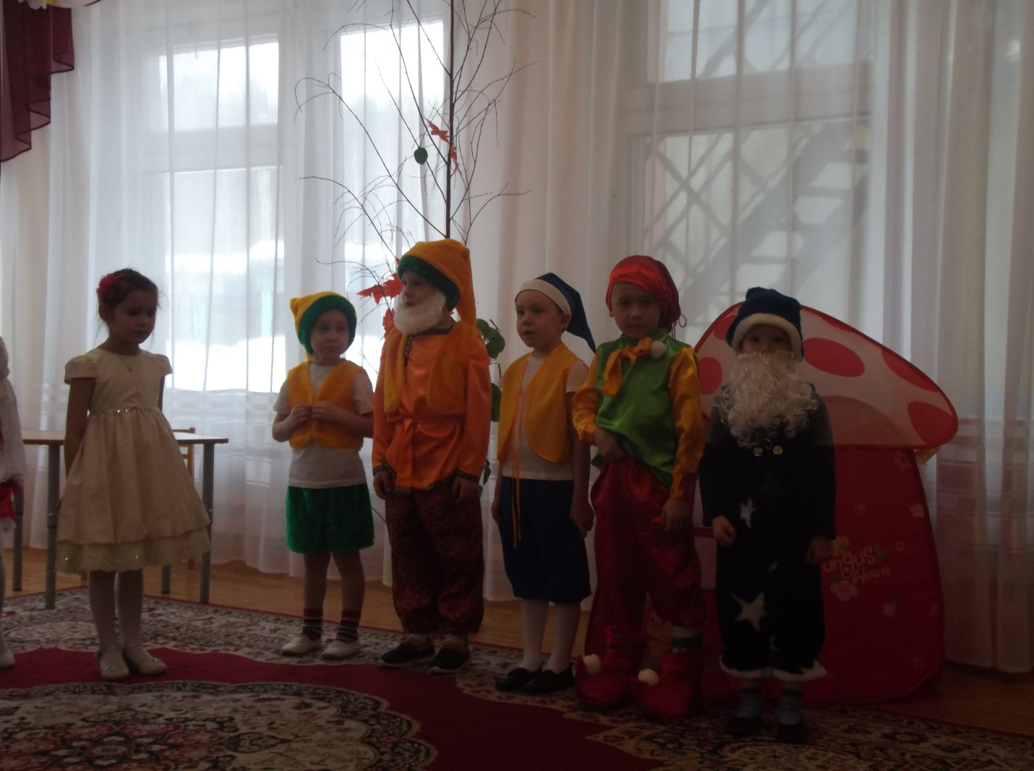

***Список литературы***

1. Веракса Н.Е. От рождения до школы. Примерная основная общеразвивающая программа дошкольного образования/ Под. Ред. Н.Е. Вераксы, Т.С.Комаровой, М.А.Васильевой. – 2-е изд., испр. и доп. – М.: МОЗАИКА – СИНТЕЗ, 2011. – 336 с.
2. Крупенчук О.И. Тренируем пальчики – развиваем речь. Старшая группа детского сада. – СПб.: Издательский дом «Литера», 2009. – 64 с.: ил.
3. Я познаю мир. Детская энциклопедия. **Растения.** (Автор-составитель Багрова Л. А.) – М., 1997
4. Горбатенко О.Ф. «Система экологического воспитания дошкольников».
5. Интернет ресурс: «[infourok.ru](https://infourok.ru/)»